Учреждение образования

«БЕЛОРУССКИЙ ГОСУДАРСТВЕННЫЙ ТЕХНОЛОГИЧЕСКИЙ УНИВЕРСИТЕТ»

Исследование ассиметричных шифров

Студент: Голодок А. Ю.

ФИТ 3 курс 4 группа

Преподаватель: Сазонова Д. В.

Минск 2024

1. **Теоретическая часть**

Асимметричная криптография использует два ключа для шифрования и расшифрования данных: открытый и закрытый ключи, которые составляют пару. Эти ключи принадлежат получателю зашифрованного сообщения. Алгоритмы шифрования с открытым ключом основаны на односторонних математических функциях, таких как вычисление дискретного логарифма.

Шифрование с открытым ключом может использоваться для защиты данных, создания цифровой подписи и распределения секретных ключей для симметричного шифрования. Этот подход обеспечивает безопасность и удобство использования.

Криптоалгоритм на основе задачи об укладке ранца использует рюкзачный вектор и натуральное число в качестве входных данных. Решение этой задачи заключается в нахождении подмножества элементов рюкзачного вектора, сумма которых равна заданному числу.

$$S= {b_{1}m}_{1}+b_{2}m_{2}+...{+b}_{z}m_{z}$$

Открытый ключ, который используется для шифрования, создается из закрытого ключа, который обладает свойством сверхвозрастающей последовательности.

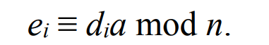

Значения закрытого ключа умножаются на число по модулю n, чтобы получить открытый ключ. Модуль n должен быть больше суммы значений последовательности закрытого ключа, и их наибольший общий делитель должен быть равен 1.

1. **Практическая часть**

Часть кода реализации рюкзака представлена на рисунке 2.1.

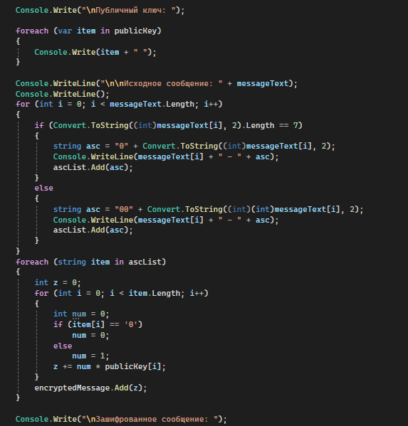

Рисунок 2.1 – реализация рюкзака

Сначала создается сверхвозрастающая последовательность **superSeq**, сумма которой используется для вычисления значений **n** и **a**, которые удовлетворяют условию, что НОД(n, a) равен 1. Используя **a** и **n**, генерируется публичный ключ **publicKey**.

Затем вводится сообщение **messageText**, которое конвертируется в двоичный ASCII-код. Каждый символ сообщения шифруется с использованием публичного ключа, формируя зашифрованное сообщение **encryptedMessage**.

Для дешифрования используется обратное значение **a** по модулю **n**. Процесс дешифрования включает умножение каждого элемента зашифрованного сообщения на это обратное значение и восстановление исходных двоичных символов сообщения с помощью реверсии и проверки значений относительно сверхвозрастающей последовательности.

Расшифрованное двоичное сообщение конвертируется обратно в текст, и выводятся времена выполнения процессов шифрования и дешифрования.

1. **Результат**

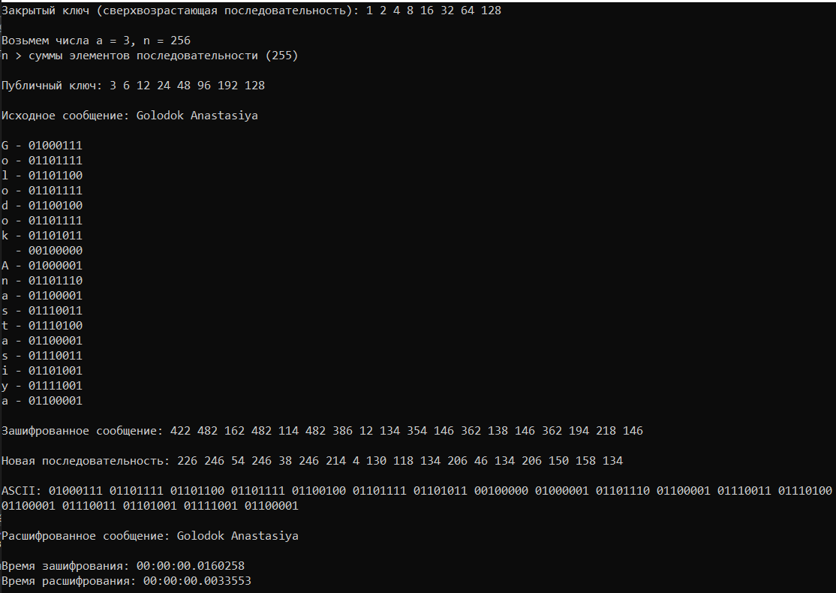

Рисунок 3.1 – результат работы программы